**Выставка семейных рисунков**

**«Лето с пользой для здоровья…»**

**Выставка семейных рисунков во второй младшей группе**

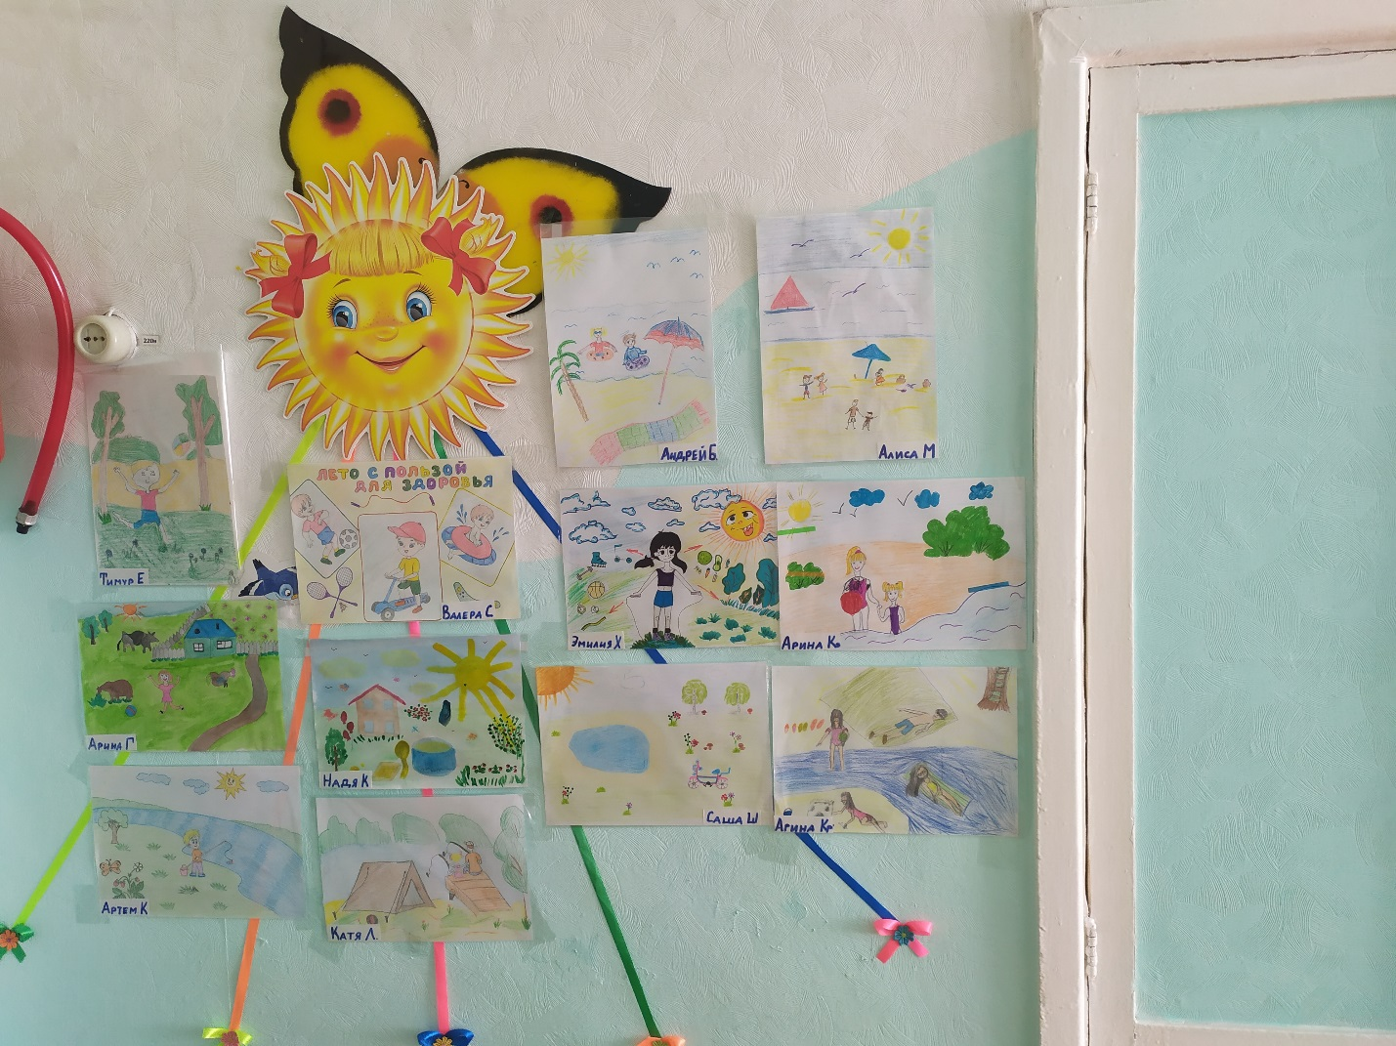

**Выставка семейных рисунков**

**«Лето с пользой для здоровья…»**

**Выставка семейных рисунков в средней группе**

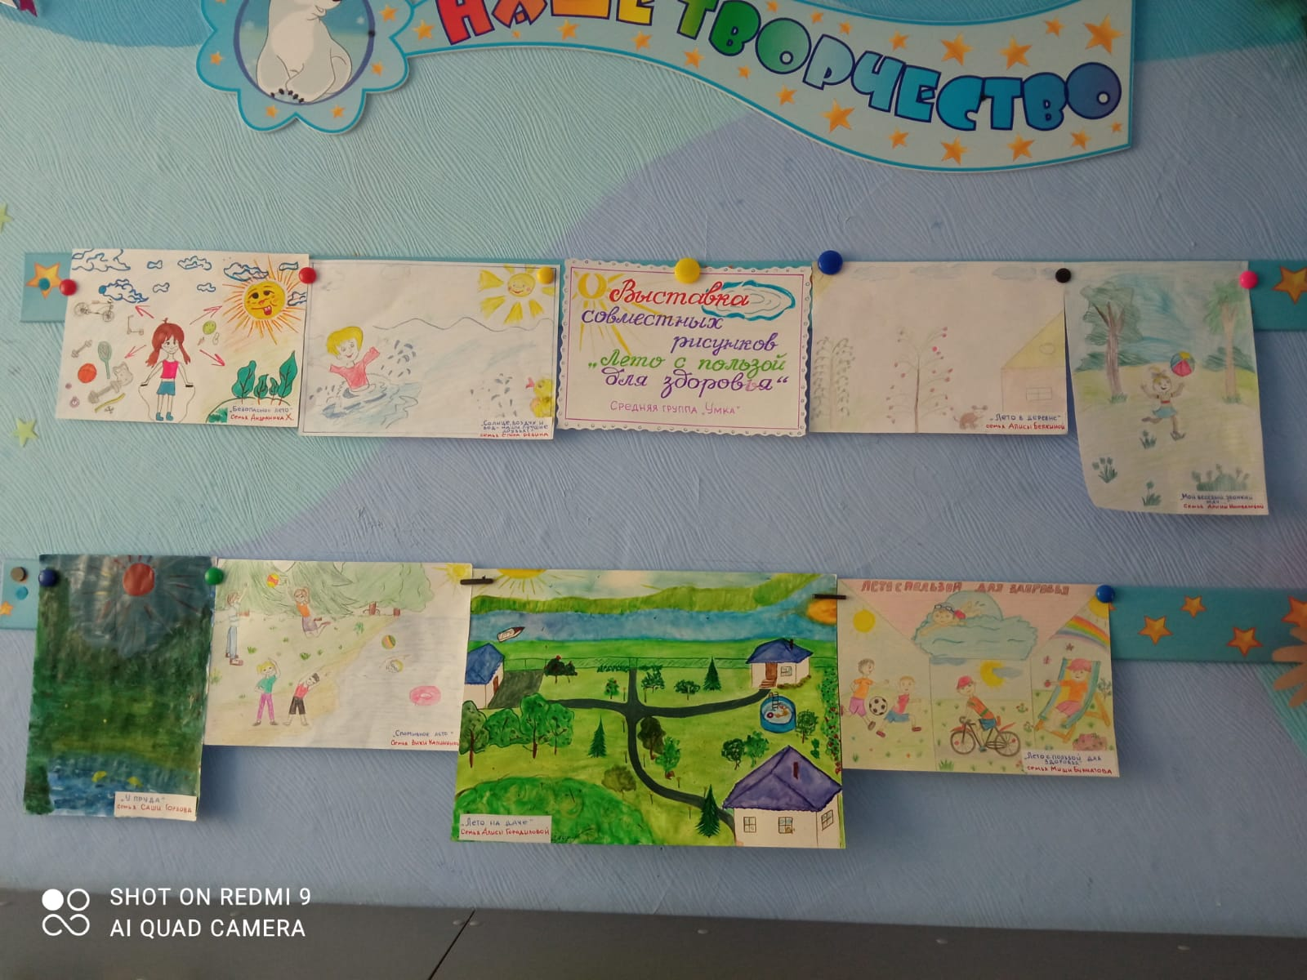

**Выставка семейных рисунков**

**«Лето с пользой для здоровья…»**

**Выставка семейных рисунков в старшей группе**

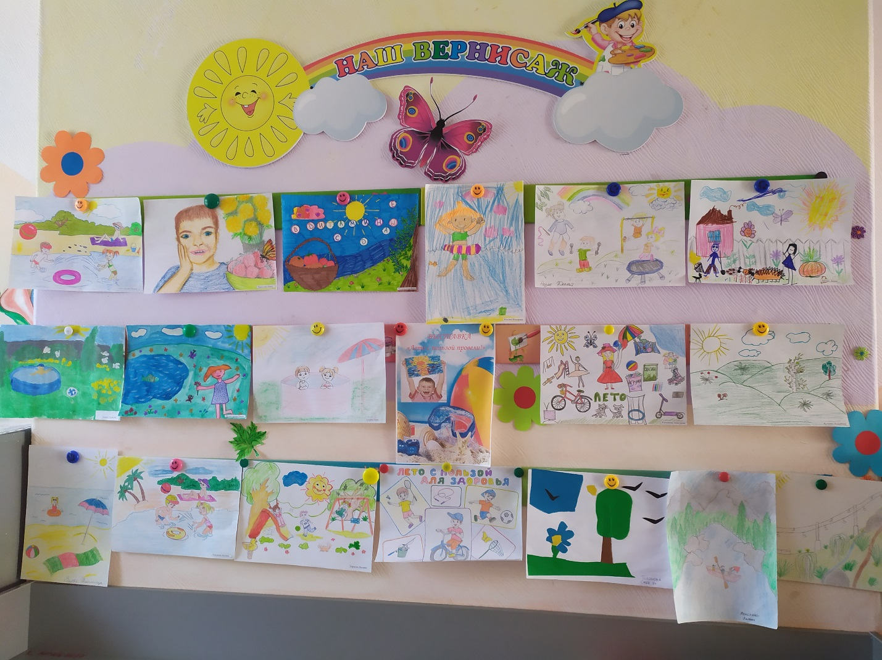

**Выставка семейных рисунков**

**«Лето с пользой для здоровья…»**

**Выставка семейных рисунков в подготовительной к школе группе №1**

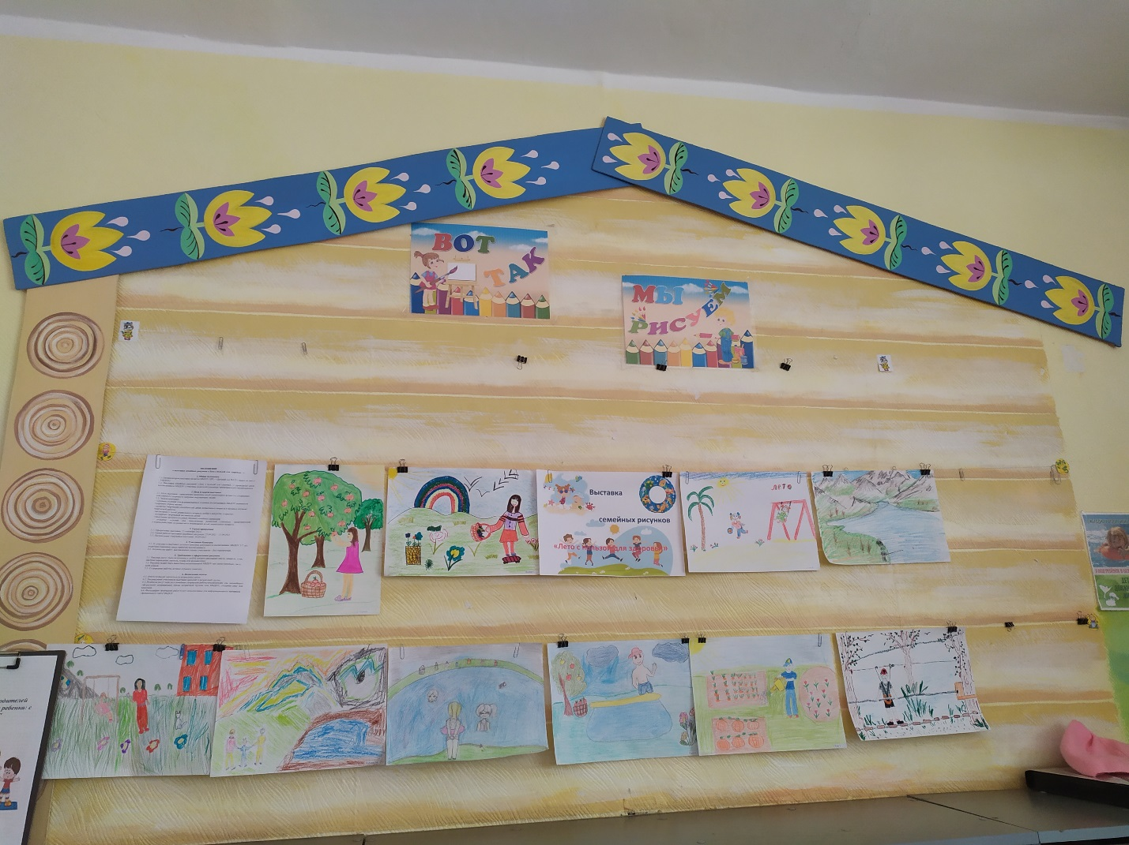

**Выставка семейных рисунков**

**«Лето с пользой для здоровья…»**

**Выставка семейных рисунков в подготовительной к школе группе №2**

